Безопасное и контролируемое прохождение отопительного сезона – это предупреждение чрезвычайных происшествий. Нельзя применять для розжига печей горючие и легковоспламеняющиеся жидкости. За 3 часа до отхода ко сну топка печи должна быть прекращена. Очищать дымоходы и печи от сажи необходимо перед началом, а также в течении всего отопительного сезона. Не сушите на печи вещи и сырые дрова. Соблюдайте меры предосторожности при обращении с газовыми отопительными приборами. Своевременно проводите техни- | Подготовитесь к отопительному сезону 2022!  Не допускайте пожаров!  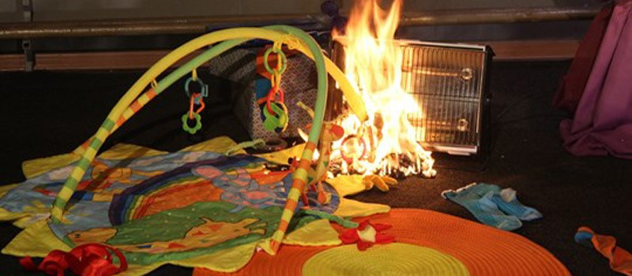 | ческое обслуживание газовых и электрических приборов у квалифицированных специалистов. Неисправности газового оборудования также могут привести к трагедии. Газ не имеет ни цвета, ни запаха. Для того чтобы вовремя определить утечку газа и принять соответствующие меры, он подается с небольшой добавкой сильно пахнущих веществ. Сжиженный газ тяжелее воздуха в два раза и при утечке заполняет в первую очередь подвалы, подполы, подземные коммуникации и может распространяться на большие рас-
стояния. В сочетании с воздухом газ образует взрывоопасную смесь. При неполном сгорании газа выделяется окись углерода (газ без цвета и запаха), от которого возможно удушье со смертельным исходом. При обнаружении запаха газа в подвале, в подъезде, во дворе, в квартире необходимо: оповестить окружающих о мерах предосторожности; исключить использование открытого огня, электроприборов, могущих дать искру, прекратить пользоваться газовым прибором (перекрыть кран на плите, перекрыть газовую трубу); обеспечить проветривание загазованного помещения, открыв окна, двери, форточки и т.д. Сквозняк будет способствовать разбавлению горючей смеси бытового газа с воздухом до безопасной концентрации; вызвать аварийную службу по телефону 04, 104; покинуть загазованное помещение до прибытия аварийной службы и ликвидации аварии.
Запрещается: оставлять работающие газовые приборы без присмотра; допускать к пользованию газовыми приборами детей дошкольного возраста, лиц, не контролирующих свои действия и не знающих правил пользования этими приборами; использовать газ и газовые приборы не по назначению; пользоваться газовыми плитами для отопления помещений; пользоваться помещениями, где установлены газовые приборы, для сна и отдыха; применять открытый огонь для обнаружения утечек газа (с этой целью используются мыльная эмульсия или специальные приборы); хранить в помещениях и подвалах порожние и заполненные сжиженным газом баллоны; производить самовольную газификацию дома, перестановку, замену и ремонт газовых приборов
Требования пожарной безопасности, предъявляемые к электрическим обогревателям: ни в коем случае не используйте самодельные электрообогревательные приборы, изготовленные кустарным способом. Пользуйтесь приборами только заводского изготовления. Провода, идущие от обогревателя к розетке, не должны быть пересохшими или поврежденными. Не допускайте соприкосновение обогревателей с мебелью и имуществом — это может вызвать тепловое воспламенение. Внимательно ознакомьтесь с паспортом изделия. Не оставляйте включенные электрообогреватели без присмотра. Не оставляйте малолетних детей без присмотра.
В случае пожара или появления дыма, немедленно позвоните по телефону «101» «112», указав точный адрес, что горит и Ф.И.О. До прибытия пожарной охраны примите посильные меры к эвакуации людей и имущества, по возможности провести тушение имеющимися средствами (водой, песком, огнетушителем).
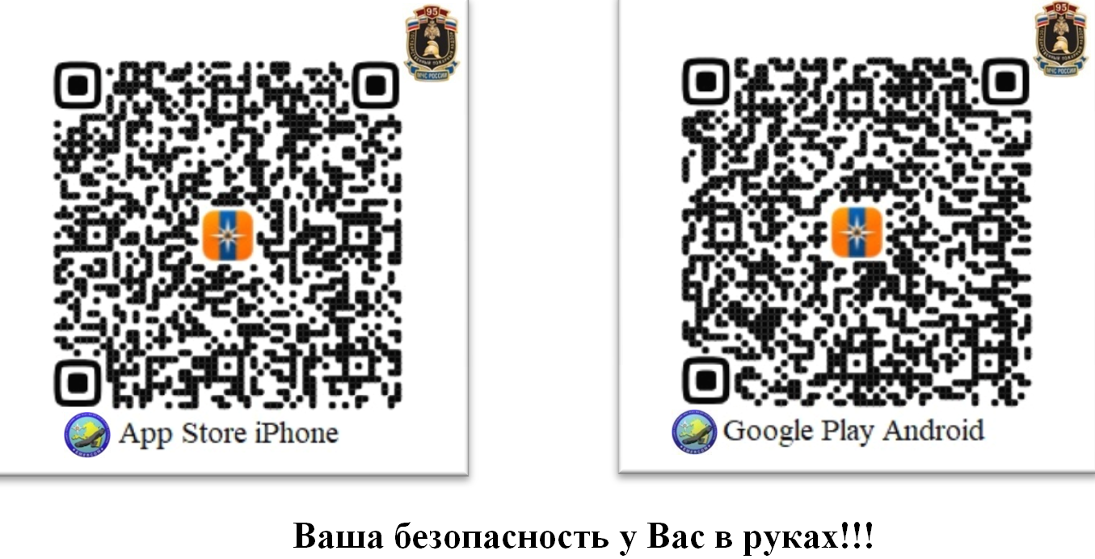

Установите приложение Посмотрите видеоролик

